Submission Tahap 2

Team Identity (Garly Nugraha)
Team ID
P0160

Team Name
BERKEMBANG.ID

Proposal Title
BERKEMBANG.ID: Inovasi Platform Generative AI untuk Sistem Self-Assessment Pembiayaan, Alternative Credit Scoring, dan Akselerasi Hilirisasi Sektor UMKM Indonesia

Team Composition
Tim BERKEMBANG.ID adalah tim solid 4H yang memadukan teknologi, desain, bisnis, dan akademik. Garly Nugraha berpengalaman memimpin perusahaan teknologi, berperan sebagai Hustler-Hacker. Yosua Immanuel berperan sebagai Hipster-Hacker, fokus pada UI/UX. Harsya sebagai Hacker menangani Web App dan Prototipe. Hadi Wijaya, seorang Dosen S1 Bisnis Digital melengkapi tim sebagai Humanist-Hustler, membawa pengalaman penelitian digitalisasi UMKM agar BERKEMBANG.ID relevan, aplikatif, dan berdampak. Sinergi tim ini lahir dari kebutuhan riil UMKM agar BERKEMBANG.ID tumbuh sebagai solusi yang tepat guna.

Executive Summmary
BERKEMBANG.ID merupakan platform berbasis Artificial Intelligence (AI) yang ditujukan bagi pelaku UMKM yang mengalami kesulitan mengakses pembiayaan formal akibat keterbatasan dokumen, legalitas usaha, dan profil risiko yang sulit dinilai oleh metode perbankan konvensional. Sebagai target implementasi awal (MVP), solusi ini difokuskan pada UMKM sektor Pangan di wilayah Depok dan sekitarnya sebelum diskalakan secara nasional.
Platform ini bekerja melalui antarmuka percakapan berbasis AI yang membantu pengguna menyusun profil usaha, memproses dokumen menggunakan Optical Character Recognition (OCR), serta menghasilkan penilaian kredit alternatif dan rekomendasi perbaikan yang personal. Dibanding proposal sebelumnya, solusi ini menekankan dampak yang lebih terukur, yaitu meningkatkan kesiapan kredit UMKM, mengurangi proses verifikasi manual lembaga keuangan, dan mendukung efektivitas penyaluran pembiayaan UMKM secara lebih inklusif dan tepat sasaran.

Daftar Pustaka
- Kementerian Koordinator Bidang Perekonomian Republik Indonesia, 2024. Program Kredit Usaha Rakyat (KUR) sebagai Instrumen Pembiayaan UMKM. Jakarta: Kemenko Perekonomian.
- Lestari, I.G.A.K., 2025. Tantangan Akses Pembiayaan UMKM Terhadap Lembaga Keuangan Formal di Indonesia. Jurnal Nirta: Studi Inovasi, 4(2).
- Nugraeni, Paramitalaksmi, R. and Wafa, Z., 2023. Persyaratan Kredit Mempengaruhi Akses Kredit Formal UMKM. Proceeding of National Conference on Accounting & Finance, 5, pp.133–140.
- OECD, 2023. Financing SMEs and Entrepreneurs 2023: An OECD Scoreboard. Paris: Organisation for Economic Co-operation and Development.

Problem Alignment & Refinement (Garly Nugraha)
Problem Statement
Peningkatan Produktivitas, Ketahanan Pangan, dan Penciptaan Lapangan Kerja

Primary Sub-Problem Statement
Inklusi Ekonomi (UMKM)

Problem Validation
Masalah utama yang dihadapi pelaku UMKM di Indonesia bukanlah keterbatasan ketersediaan modal, melainkan sulitnya mengakses pembiayaan formal meskipun berbagai program pendanaan telah disediakan pemerintah. Permasalahan ini terutama dialami oleh pelaku usaha mikro dan kecil ketika mengajukan kredit ke lembaga keuangan. Di satu sisi, perbankan dituntut menjaga risiko kredit dan menerapkan penilaian kelayakan yang ketat. Di sisi lain, sebagian besar UMKM masih menjalankan usaha secara informal, dengan pencatatan keuangan terbatas, dokumen legalitas yang belum lengkap, serta aset yang belum memenuhi persyaratan agunan (Nugraeni, Paramitalaksmi and Wafa, 2023; Lestari, 2025).
Kondisi tersebut menciptakan kesenjangan antara karakteristik UMKM dan mekanisme penilaian risiko yang digunakan lembaga keuangan. Hambatan administratif, keterbatasan agunan, dan riwayat kredit sering menyebabkan pengajuan pembiayaan ditolak sebelum potensi usaha dinilai secara menyeluruh (Aziz, Junaidi and Brawijaya, 2024). Akibatnya, banyak UMKM produktif kehilangan akses terhadap pembiayaan formal sehingga pertumbuhan usaha dan kontribusinya terhadap perekonomian nasional menjadi terhambat (OJK, 2025).

Daftar Pustaka
- Aziz, I.A., Junaidi and Brawijaya, A., 2024. Faktor-Faktor yang Mempengaruhi Aksesibilitas UMKM Terhadap Pembiayaan di Bank Syariah. Journal of Islamic Economic Scholar, 5(2), pp.121–130.
- Lestari, I.G.A.K., 2025. Tantangan Akses Pembiayaan UMKM Terhadap Lembaga Keuangan Formal di Indonesia. Jurnal Nirta: Studi Inovasi, 4(2).
- Nugraeni, Paramitalaksmi, R. and Wafa, Z., 2023. Persyaratan Kredit Mempengaruhi Akses Kredit Formal UMKM. Proceeding of National Conference on Accounting & Finance, 5, pp.133–140.
- Otoritas Jasa Keuangan, 2025. Peraturan OJK Nomor 19 Tahun 2025 tentang Kemudahan Akses Pembiayaan kepada UMKM. Jakarta: OJK.

Problem-Solution Mapping
Banyak pelaku UMKM mengalami kesulitan mengakses pembiayaan formal karena keterbatasan dokumen legalitas, pencatatan keuangan yang belum memadai, serta kurangnya pemahaman terhadap persyaratan perbankan (Nugraeni, Paramitalaksmi and Wafa, 2023; Lestari, 2025). Kondisi ini menyebabkan profil risiko usaha dinilai rendah sehingga peluang memperoleh pembiayaan menjadi terbatas.
Untuk menjawab permasalahan tersebut, BERKEMBANG.ID menyediakan platform berbasis Artificial Intelligence (AI) yang membantu pelaku UMKM melakukan asesmen kesiapan pembiayaan melalui percakapan yang sederhana dan mudah dipahami. Dokumen usaha yang diunggah diproses menggunakan teknologi Optical Character Recognition (OCR), kemudian dianalisis bersama indikator kelayakan usaha dan kredit alternatif untuk menghasilkan evaluasi yang lebih kontekstual (OECD, 2023). Berdasarkan hasil analisis tersebut, sistem memberikan rekomendasi personal mengenai perbaikan legalitas, administrasi, dan kesiapan finansial.
Melalui pendekatan ini, pelaku UMKM memperoleh panduan yang jelas untuk meningkatkan kelayakan pembiayaan, sementara lembaga keuangan memperoleh calon debitur yang lebih siap, terverifikasi, dan memiliki profil risiko yang lebih terukur (World Bank, 2022).

Daftar Pustaka
- Lestari, I.G.A.K., 2025. Tantangan Akses Pembiayaan UMKM Terhadap Lembaga Keuangan Formal di Indonesia. Jurnal Nirta: Studi Inovasi, 4(2).
- Nugraeni, Paramitalaksmi, R. and Wafa, Z., 2023. Persyaratan Kredit Mempengaruhi Akses Kredit Formal UMKM. Proceeding of National Conference on Accounting & Finance, 5, pp.133–140.
- OECD, 2023. Financing SMEs and Entrepreneurs 2023: An OECD Scoreboard. Paris: Organisation for Economic Co-operation and Development.
- World Bank, 2022. Small and Medium Enterprises Finance: Improving Access to Finance for SMEs. Washington, DC: World Bank.

Ecosystem Alignment
BERKEMBANG.ID dikembangkan selaras dengan kebijakan pemerintah dalam penguatan UMKM sebagaimana diatur dalam PP No. 7 Tahun 2021 serta mengadopsi prinsip pemanfaatan data alternatif yang sejalan dengan POJK No. 29 Tahun 2024 tentang Pemeringkat Kredit Alternatif. Platform ini melibatkan berbagai pemangku kepentingan, termasuk pelaku UMKM, lembaga keuangan, regulator, pemerintah, dan pengelola platform digital UMKM untuk mendukung peningkatan akses pembiayaan yang lebih inklusif (OJK, 2024).
Secara teknis, BERKEMBANG.ID dirancang agar dapat terintegrasi dengan sistem yang telah ada, termasuk platform data UMKM pemerintah seperti SAPA UMKM, sehingga mendukung interoperabilitas data dan mengurangi duplikasi informasi (Bappenas, 2024). Seluruh pemrosesan data dilakukan berdasarkan persetujuan pengguna sesuai prinsip perlindungan data pribadi (Pemerintah Republik Indonesia, 2022). Adapun implementasinya bergantung pada ketersediaan data yang akurat, kesiapan integrasi antarplatform, serta kepatuhan seluruh pihak terhadap regulasi dan standar keamanan data yang berlaku.

Daftar Pustaka
- Bappenas, 2024. SAPA UMKM: Satu Data UMKM Indonesia. Jakarta: Kementerian Perencanaan Pembangunan Nasional/Bappenas.
- Otoritas Jasa Keuangan (OJK), 2024. Peraturan Otoritas Jasa Keuangan Nomor 29 Tahun 2024 tentang Pemeringkat Kredit Alternatif. Jakarta: OJK.
- Pemerintah Republik Indonesia, 2021. Peraturan Pemerintah Nomor 7 Tahun 2021 tentang Kemudahan, Pelindungan, dan Pemberdayaan Koperasi dan Usaha Mikro, Kecil, dan Menengah. Jakarta: Sekretariat Negara.
- Pemerintah Republik Indonesia, 2022. Undang-Undang Nomor 27 Tahun 2022 tentang Perlindungan Data Pribadi. Jakarta: Sekretariat Negara.

Solution & Impact Deep Dive (Garly Nugraha & Yosua Immanuel Hizkya Kristiawan)
Solution Approach & Mechanism
BERKEMBANG.ID bekerja melalui tiga tahapan utama. Pada tahap input, pelaku UMKM mengunggah dokumen usaha yang tersedia, seperti NIB, NPWP, laporan keuangan sederhana, rekening koran, atau dokumen pendukung lainnya. Selanjutnya, pengguna berinteraksi dengan asisten berbasis Artificial Intelligence (AI) melalui percakapan yang dirancang menggunakan bahasa yang mudah dipahami untuk menggali informasi operasional, kondisi usaha, dan kesiapan pembiayaan.
Pada tahap pemrosesan, sistem memanfaatkan teknologi Optical Character Recognition (OCR) untuk mengekstraksi informasi dari dokumen yang diunggah. Data tersebut kemudian dianalisis menggunakan model pemeringkatan kredit alternatif yang mengombinasikan data administratif, perilaku usaha, dan indikator operasional sesuai prinsip Pemeringkat Kredit Alternatif (PKA) yang diatur OJK (OJK, 2024). Analisis ini menghasilkan profil risiko dan tingkat kesiapan pembiayaan yang lebih kontekstual bagi UMKM yang belum memiliki riwayat kredit memadai.
Pada tahap keluaran, sistem menampilkan Skor Kelayakan, identifikasi faktor penghambat, serta rekomendasi tindakan yang spesifik, seperti perbaikan legalitas usaha, pemisahan rekening bisnis, atau peningkatan kualitas pencatatan keuangan. Dibanding proposal sebelumnya, solusi ini memperjelas penggunaan pemeringkatan kredit alternatif yang selaras dengan POJK No. 29 Tahun 2024 serta menambahkan rekomendasi perbaikan yang dapat ditindaklanjuti secara bertahap oleh pengguna. Dengan demikian, UMKM memperoleh panduan peningkatan kelayakan pembiayaan, sementara lembaga keuangan memperoleh informasi yang lebih terstruktur untuk mendukung proses penilaian kredit.

Daftar Pustaka
- Otoritas Jasa Keuangan (OJK), 2024. Peraturan Otoritas Jasa Keuangan Nomor 29 Tahun 2024 tentang Pemeringkat Kredit Alternatif. Jakarta: Otoritas Jasa Keuangan.
- Otoritas Jasa Keuangan (OJK), 2025. Frequently Asked Questions (FAQ) POJK Nomor 29 Tahun 2024 tentang Pemeringkat Kredit Alternatif. Jakarta: Otoritas Jasa Keuangan.
- OECD, 2023. Financing SMEs and Entrepreneurs 2023: An OECD Scoreboard. Paris: Organisation for Economic Co-operation and Development.
- World Bank, 2022. Small and Medium Enterprises Finance: Improving Access to Finance for SMEs. Washington, DC: World Bank.

Impact Scale & Target
Dampak utama yang ingin dicapai oleh BERKEMBANG.ID adalah meningkatkan kesiapan pembiayaan dan kualitas pengelolaan usaha bagi pelaku UMKM yang selama ini mengalami kesulitan mengakses kredit formal. Penerima manfaat utama adalah pelaku usaha mikro dan kecil, khususnya yang belum memiliki pencatatan keuangan yang memadai, legalitas usaha yang lengkap, atau riwayat kredit yang cukup untuk memenuhi persyaratan lembaga keuangan (World Bank, 2022).
Melalui asesmen berbasis AI, pemrosesan dokumen otomatis, dan rekomendasi perbaikan yang terarah, platform ini diharapkan dapat membantu UMKM mempercepat pemenuhan persyaratan pembiayaan, mengurangi kesalahan administrasi, serta meningkatkan peluang memperoleh akses kredit formal. Di sisi lain, lembaga keuangan memperoleh calon debitur yang lebih siap dan terverifikasi sehingga proses evaluasi dapat dilakukan secara lebih efisien.
Dalam jangka panjang, solusi ini diharapkan berkontribusi pada pengurangan kesenjangan pembiayaan (financing gap) UMKM di Indonesia yang masih sangat besar. International Finance Corporation (IFC) memperkirakan kebutuhan pembiayaan UMKM yang belum terpenuhi di Indonesia mencapai lebih dari US$165 miliar atau setara lebih dari Rp2.400 triliun (IFC, 2017). Dengan meningkatkan kesiapan dan keterhubungan UMKM terhadap ekosistem pembiayaan formal, BERKEMBANG.ID diharapkan dapat memperluas akses layanan keuangan yang lebih inklusif dan berkelanjutan.
Daftar Pustaka
- International Finance Corporation (IFC), 2017. MSME Finance Gap: Assessment of the Shortfalls and Opportunities in Financing Micro, Small and Medium Enterprises in Emerging Markets. Washington, DC: International Finance Corporation.
- World Bank, 2022. Small and Medium Enterprises Finance: Improving Access to Finance for SMEs. Washington, DC: World Bank.
- OECD, 2023. Financing SMEs and Entrepreneurs 2023: An OECD Scoreboard. Paris: Organisation for Economic Co-operation and Development.
- Otoritas Jasa Keuangan (OJK), 2024. Peraturan Otoritas Jasa Keuangan Nomor 29 Tahun 2024 tentang Pemeringkat Kredit Alternatif. Jakarta: Otoritas Jasa Keuangan.

Impact Measurement
Keberhasilan BERKEMBANG.ID diukur melalui indikator kinerja yang dapat diamati secara kuantitatif. Indikator utama adalah persentase pengguna UMKM yang berhasil menyelesaikan asesmen digital dan memenuhi seluruh persyaratan administrasi pembiayaan setelah menggunakan platform. Selain itu, tingkat kelulusan pengajuan pembiayaan formal menjadi ukuran penting untuk menilai efektivitas rekomendasi dan pendampingan yang diberikan sistem (World Bank, 2022).
Indikator berikutnya mencakup jumlah UMKM yang terdaftar dan aktif menggunakan platform, jumlah dokumen yang berhasil diverifikasi secara otomatis melalui teknologi OCR, serta persentase pengguna yang berhasil memperbaiki legalitas usaha atau kualitas pencatatan keuangan setelah menerima rekomendasi sistem. Dari sisi lembaga keuangan, keberhasilan diukur melalui penurunan waktu verifikasi dokumen dan asesmen awal calon debitur dibandingkan proses manual konvensional (OECD, 2023).
Secara operasional, target awal platform adalah menjangkau sedikitnya 5.000 UMKM pada tahap implementasi awal, dengan tingkat penyelesaian asesmen di atas 80% dan peningkatan tingkat kesiapan pembiayaan minimal 30% dibanding kondisi awal pengguna. Selain itu, platform menargetkan kerja sama dengan minimal lima lembaga keuangan atau mitra ekosistem UMKM untuk mendukung proses validasi dan penyaluran pembiayaan. Indikator-indikator tersebut dipilih karena secara langsung merepresentasikan peningkatan akses pembiayaan, efisiensi proses penilaian kredit, serta penguatan inklusi keuangan bagi UMKM (IFC, 2017).

Daftar Pustaka
- International Finance Corporation (IFC), 2017. MSME Finance Gap: Assessment of the Shortfalls and Opportunities in Financing Micro, Small and Medium Enterprises in Emerging Markets. Washington, DC: International Finance Corporation.
- OECD, 2023. Financing SMEs and Entrepreneurs 2023: An OECD Scoreboard. Paris: Organisation for Economic Co-operation and Development.
- World Bank, 2022. Small and Medium Enterprises Finance: Improving Access to Finance for SMEs. Washington, DC: World Bank.
- Otoritas Jasa Keuangan (OJK), 2024. Peraturan Otoritas Jasa Keuangan Nomor 29 Tahun 2024 tentang Pemeringkat Kredit Alternatif. Jakarta: Otoritas Jasa Keuangan.

System & Public Value Proposition
BERKEMBANG.ID memberikan nilai tidak hanya bagi pelaku UMKM, tetapi juga bagi ekosistem pembiayaan dan tata kelola ekonomi secara lebih luas. Melalui peningkatan kualitas data usaha, legalitas, dan kesiapan administrasi UMKM, platform ini membantu menciptakan informasi yang lebih terstandarisasi dan dapat digunakan oleh lembaga keuangan dalam proses penilaian risiko secara lebih efisien dan transparan (OJK, 2024). Hal ini berpotensi mengurangi biaya verifikasi, meningkatkan kualitas pengambilan keputusan kredit, serta memperluas akses pembiayaan formal bagi UMKM yang sebelumnya sulit terjangkau (World Bank, 2022).
Dari sisi pemerintah, meningkatnya jumlah UMKM yang terdokumentasi dan memiliki legalitas usaha dapat memperkuat basis data ekonomi, mendukung perumusan kebijakan yang lebih tepat sasaran, serta mendorong integrasi pelaku usaha ke dalam ekonomi formal (OECD, 2023). Selain itu, akses yang lebih luas terhadap pembiayaan formal dapat mengurangi ketergantungan UMKM pada sumber pembiayaan informal berbiaya tinggi yang berisiko bagi keberlanjutan usaha. Secara sistemik, solusi ini berkontribusi pada peningkatan inklusi keuangan, kualitas data UMKM, dan pertumbuhan ekonomi yang lebih inklusif sebagaimana sejalan dengan tujuan SDGs 8 tentang pekerjaan layak dan pertumbuhan ekonomi.

Daftar Pustaka
- OECD, 2023. Financing SMEs and Entrepreneurs 2023: An OECD Scoreboard. Paris: Organisation for Economic Co-operation and Development.
- Otoritas Jasa Keuangan (OJK), 2024. Peraturan Otoritas Jasa Keuangan Nomor 29 Tahun 2024 tentang Pemeringkat Kredit Alternatif. Jakarta: Otoritas Jasa Keuangan.
- United Nations, 2015. Transforming Our World: The 2030 Agenda for Sustainable Development. New York: United Nations.
- World Bank, 2022. Small and Medium Enterprises Finance: Improving Access to Finance for SMEs. Washington, DC: World Bank.

Innovation & Differentiation (Harsya)
- Solution Originality
BERKEMBANG.ID menghadirkan diferensiasi fundamental dibandingkan mekanisme pemeringkatan kredit konvensional seperti SLIK atau metode penilaian risiko perbankan tradisional yang cenderung bersifat statis. Platform ini memposisikan diri sebagai pre-application growth partner yang mendampingi pelaku UMKM dalam meningkatkan kesiapan operasional sebelum memasuki tahap pengajuan pembiayaan formal. Kebaruan solusi ini terletak pada implementasi model B2B2C dan B2G yang memberdayakan pengguna secara aktif, serta integrasi pemeringkatan kredit alternatif (alternative credit scoring) yang dirancang selaras dengan POJK No. 29 Tahun 2024. Tidak sekadar menghasilkan skor, sistem ini menggerakkan siklus berkelanjutan yang mencakup asesmen, identifikasi kesenjangan (gap analysis), hingga rekomendasi perbaikan personal berbasis AI untuk meningkatkan kualitas usaha secara bertahap. Melalui pendekatan ini, BERKEMBANG.ID memperkuat sinergi antara pelaku usaha, lembaga keuangan, dan pemerintah dalam sebuah ekosistem yang berorientasi pada inklusi keuangan dan peningkatan daya saing nasional (OECD, 2023).

- Technological/Method Innovation
Inovasi teknologi BERKEMBANG.ID diimplementasikan melalui arsitektur Multi-Agent Large Language Model (LLM) yang mengorkestrasi tiga agen fungsional secara terintegrasi. Agen pertama mengemban tugas ekstraksi informasi bisnis dari interaksi conversational menggunakan teknik NLP untuk mentransformasi data tidak terstruktur menjadi variabel analitik yang siap diproses (Wang et al., 2024). Agen kedua menerapkan model hybrid predictive scoring yang mengombinasikan algoritma XGBoost dan Regresi Logistik guna mengalkulasi tingkat kelayakan pembiayaan berbasis data inti dan alternatif secara presisi (Chen & Guestrin, 2016). Sementara itu, agen ketiga difungsikan untuk merumuskan rekomendasi perbaikan preskriptif yang bersifat actionable bagi pelaku UMKM. Guna memitigasi risiko halusinasi AI serta meningkatkan validitas sistem, platform ini mengadopsi pendekatan Retrieval-Augmented Generation (RAG) yang menghubungkan model dengan korpus regulasi dan panduan otoritas resmi sebagai basis pengetahuan yang akuntabel (Lewis et al., 2020).
Daftar Pustaka:

Daftar Pustaka
- Chen, T., & Guestrin, C. (2016). XGBoost: A Scalable Tree Boosting System. Proceedings of the 22nd ACM SIGKDD International Conference on Knowledge Discovery and Data Mining, 785–794. https://doi.org/10.1145/2939672.2939785
- Kementerian Koperasi dan UKM Republik Indonesia. (2024). Summary Inovasi Membentuk UMKM dan Koperasi Masa Depan. Kemenkop UKM.
- Lewis, P., Perez, E., Piktus, A., Petroni, F., Karpukhin, V., Goyal, N., Küttler, H., Lewis, M., Yih, W., Rocktäschel, T., Riedel, S., & Kiela, D. (2020). Retrieval-Augmented Generation for Knowledge-Intensive NLP Tasks. Advances in Neural Information Processing Systems, 33, 9459–9474.
- OECD. (2023). Financing SMEs and Entrepreneurs 2023: An OECD Scoreboard. Paris: OECD Publishing.
- Otoritas Jasa Keuangan (OJK). (2017). Peraturan OJK Nomor 18/POJK.03/2017 tentang Sistem Layanan Informasi Keuangan (SLIK).
- Otoritas Jasa Keuangan (OJK). (2024). Peraturan OJK Nomor 29 Tahun 2024 tentang Penyelenggaraan Pelayanan Penilaian Kredit Alternatif (PKA).
- SMESCO Indonesia. (2022). Panduan Ekspor: Syarat dan Kriteria Produk UMKM Siap Ekspor.
- Wang, L., Ma, C., Feng, X., Zhang, Z., Yang, H., Zhang, J., Chen, Z., Tang, J., Chen, X., Lin, Y., Zhao, W. X., Wei, Z., & Wen, J.-R. (2024). A Survey on Large Language Model Based Autonomous Agents. Frontiers of Computer Science, 18(6), 186345.
- World Bank. (2022). Small and Medium Enterprises Finance: Improving Access to Finance for SMEs. Washington, DC: World Bank.

- Creativity in Implementation
Kreativitas implementasi BERKEMBANG.ID terletak pada pengalaman pengguna yang berpusat pada kebutuhan UMKM. Proses onboarding dilakukan melalui percakapan dengan asisten AI yang menyesuaikan pertanyaan berdasarkan kondisi usaha dan tingkat literasi digital pengguna sehingga lebih mudah dibandingkan pengisian formulir konvensional. Strategi distribusi difokuskan melalui kemitraan dengan inkubator bisnis, lembaga pendamping UMKM, perbankan, penyalur KUR, dan program pemerintah untuk mempercepat adopsi tanpa biaya akuisisi yang tinggi. Selain itu, sistem menerapkan mekanisme gamifikasi berupa visualisasi skor kesiapan dan progres perbaikan yang mendorong pengguna melakukan peningkatan usaha secara berkelanjutan. Dari sisi bisnis, platform menggunakan model monetisasi asimetris dengan layanan gratis bagi UMKM dan pendapatan yang berasal dari layanan SaaS institusional serta integrasi API, sehingga tujuan pemberdayaan UMKM tetap sejalan dengan keberlanjutan model bisnis.

Technical Validation (Harsya)
- System Architecture
Arsitektur teknologi BERKEMBANG.ID dibangun menggunakan pendekatan three-tier cloud-native microservices yang terbagi ke dalam lapisan frontend, backend, dan data. Pada sisi frontend, platform memanfaatkan kerangka kerja React.js/Next.js guna menghadirkan antarmuka percakapan AI yang intuitif bagi pelaku UMKM maupun institusi mitra. Lapisan backend mengintegrasikan berbagai layanan modular meliputi API Gateway, Dialogue Service, Document Processing Service berbasis OCR, Scoring Engine, RAG Service, Prescriptive Engine, hingga Alternative Data Connector yang saling terinteroperabilitas melalui API. Adapun pada lapisan data, sistem menggunakan PostgreSQL untuk penyimpanan operasional, vector database (Pinecone/Weaviate) untuk mendukung fungsionalitas RAG, serta object storage untuk pengarsipan dokumen. Pemilihan arsitektur microservices ini bertujuan untuk menjamin fleksibilitas skalabilitas komponen secara independen, meningkatkan reliabilitas sistem, serta memfasilitasi integrasi data eksternal secara lebih efisien dan terukur.

- Data & Feasibility
BERKEMBANG.ID mengintegrasikan pemanfaatan kombinasi data primer dan data alternatif yang diperoleh melalui mekanisme persetujuan pengguna sesuai prinsip perlindungan data pribadi (Pemerintah Republik Indonesia, 2022). Data primer mencakup profil operasional, estimasi omzet, struktur tenaga kerja, serta legalitas usaha yang dihimpun secara conversational melalui asisten AI. Sementara itu, data alternatif mencakup jejak transaksi e-commerce, riwayat pembayaran utilitas, serta dokumen pendukung lainnya yang diunggah oleh pelaku usaha. Seluruh variabel data tersebut dirancang agar tetap realistis dalam konteks ekosistem UMKM di Indonesia dan tidak bergantung pada sumber informasi yang sulit dijangkau. Kelayakan perolehan data ini didukung oleh masifnya digitalisasi UMKM serta adopsi kerangka Pemeringkat Kredit Alternatif (PKA) yang memungkinkan penilaian risiko dilakukan secara lebih inklusif dan terukur dibandingkan metode perbankan konvensional (OJK, 2024; OECD, 2023).

- Security & Compliance
Aspek keamanan dan kepatuhan sistem BERKEMBANG.ID dirancang secara komprehensif agar selaras dengan regulasi nasional terkait perlindungan data serta penyelenggaraan sistem dan transaksi elektronik. Seluruh informasi pengguna diarsip pada infrastruktur domestik dengan implementasi kontrol akses berbasis peran (role-based access control), enkripsi data pada level at-rest maupun in-transit menggunakan standar industri, serta mekanisme audit log untuk menjamin akuntabilitas pemrosesan data. Platform ini menerapkan prinsip persetujuan eksplisit (explicit consent) sebelum pengumpulan data alternatif serta mengadopsi prinsip minimisasi data guna memitigasi risiko privasi. Selain mematuhi Undang-Undang Perlindungan Data Pribadi (UU PDP), arsitektur sistem merujuk pada ketentuan PP No. 71 Tahun 2019, POJK No. 13/POJK.02/2018 tentang Inovasi Keuangan Digital, serta mengacu pada standar manajemen keamanan informasi ISO/IEC 27001:2022 (Pemerintah Republik Indonesia, 2022; OJK, 2024).
- Implementation Readiness (MVP)
Implementasi Minimum Viable Product (MVP) BERKEMBANG.ID diproyeksikan dengan menitikberatkan pada fungsionalitas inti yang memberikan signifikansi dampak terhadap validasi solusi. Fase inisiasi mencakup pengembangan antarmuka percakapan berbasis AI, modul asesmen profil UMKM, sistem alternative credit scoring, serta dashboard visualisasi analitik. Pengembangan selanjutnya difokuskan pada integrasi arsitektur Retrieval-Augmented Generation (RAG) berbasis korpus regulasi serta mesin rekomendasi preskriptif otomatis. Adapun sinkronisasi data eksternal dan fitur analitik tingkat lanjut akan diimplementasikan pasca-keberhasilan validasi awal. Meskipun terdapat risiko teknis terkait kualitas data dan akurasi model, strategi mitigasi dilakukan melalui pendekatan modular bertahap, pengujian iteratif terhadap pengguna, serta adopsi algoritma yang memiliki validitas akademik dan industri.

Daftar Pustaka
- Bank Indonesia. (2025). Laporan Perekonomian Indonesia 2024. Jakarta: Bank Indonesia.
- Chen, T., & Guestrin, C. (2016). XGBoost: A Scalable Tree Boosting System. Proceedings of the 22nd ACM SIGKDD International Conference on Knowledge Discovery and Data Mining, 785–794.
- International Finance Corporation (IFC). (2025). Closing the Credit Gap for Formal and Informal Micro, Small, and Medium Enterprises. Washington, DC: International Finance Corporation.
- International Organization for Standardization. (2022). ISO/IEC 27001:2022: Information Security Management Systems — Requirements. Geneva: ISO.
- Lewis, P., Perez, E., Piktus, A., Petroni, F., Karpukhin, V., Goyal, N., K&uuml;ttler, H., Lewis, M., Yih, W., Rockt&auml;schel, T., Riedel, S., &amp; Kiela, D. (2020). Retrieval-Augmented Generation for Knowledge-Intensive NLP Tasks. Advances in Neural Information Processing Systems, 33, 9459&ndash;9474.
- National Institute of Standards and Technology (NIST). (2001). Advanced Encryption Standard (AES) &mdash; FIPS Publication 197. Gaithersburg: U.S. Department of Commerce.
- Otoritas Jasa Keuangan (OJK). (2018). Peraturan OJK Nomor 13/POJK.02/2018 tentang Inovasi Keuangan Digital di Sektor Jasa Keuangan. Jakarta: OJK.
- Otoritas Jasa Keuangan (OJK). (2024). Peraturan OJK Nomor 29 Tahun 2024 tentang Penyelenggaraan Pelayanan Penilaian Kredit Alternatif (PKA). Jakarta: OJK.
- Pemerintah Republik Indonesia. (2019). Peraturan Pemerintah Nomor 71 Tahun 2019 tentang Penyelenggaraan Sistem dan Transaksi Elektronik. Jakarta: Sekretariat Negara.
- Pemerintah Republik Indonesia. (2021). Peraturan Pemerintah Nomor 7 Tahun 2021 tentang Kemudahan, Pelindungan, dan Pemberdayaan Koperasi dan UMKM. Jakarta: Sekretariat Negara.
- Pemerintah Republik Indonesia. (2022). Undang-Undang Nomor 27 Tahun 2022 tentang Perlindungan Data Pribadi. Jakarta: Sekretariat Negara.
- Wang, L., Ma, C., Feng, X., Zhang, Z., Yang, H., Zhang, J., Chen, Z., Tang, J., Chen, X., Lin, Y., Zhao, W. X., Wei, Z., &amp; Wen, J.-R. (2024). A Survey on Large Language Model Based Autonomous Agents. Frontiers of Computer Science, 18(6), 186345.

Business Model & Scalability (Hadi Wijaya)
Value Proposition
Value Proposition BERKEMBANG.ID disusun menggunakan Value Proposition Canvas, dengan memetakan customer jobs, pains, gains, pain relievers, dan gain creators, serta diperkuat oleh desk research dan secondary market validation. Fokus awal pada UMKM pangan didukung data BPS: 4,85 juta usaha makanan-minuman menyerap 9,80 juta pekerja dan mencatat penjualan Rp998,37 triliun pada 2023 [1]. Namun, gap pembiayaan masih besar; J-PAL mencatat financing gap MSME Indonesia mencapai US$234 miliar, sementara hanya 2,2% usaha mikro-kecil manufaktur menjadikan pinjaman bank sebagai sumber modal utama pada 2023 [2].
Customer job utama UMKM adalah memahami kesiapan usaha sebelum mengakses pembiayaan. Pain utama mereka adalah dokumen, legalitas, pembukuan, dan data usaha yang belum rapi. BERKEMBANG.ID menjawabnya melalui SkorTumbuh AI yang menghasilkan skor kesiapan pembiayaan, analisis gap, dan roadmap perbaikan personal. Pendekatan ini selaras dengan POJK 29/2024 tentang Pemeringkat Kredit Alternatif yang mengakui penggunaan data selain data kredit untuk menggambarkan kelayakan, kondisi, atau profil konsumen [3]. Bagi lembaga pembiayaan, platform ini menyediakan pipeline UMKM yang lebih siap di-screening; bagi pemerintah dan pendamping, platform ini menyediakan data kesiapan UMKM untuk intervensi yang lebih tepat sasaran.
Lebih detail terkait referensi dan visualisasi Value Proposition Canvas yang mencakup (nilai utama, pain point dan manfaat) BERKEMBANG.ID ada pada link berikut: https://drive.google.com/drive/folders/1NxsPgCDYAbLRXGn55cDU8RaeLv15nmmJ?usp=drive_link

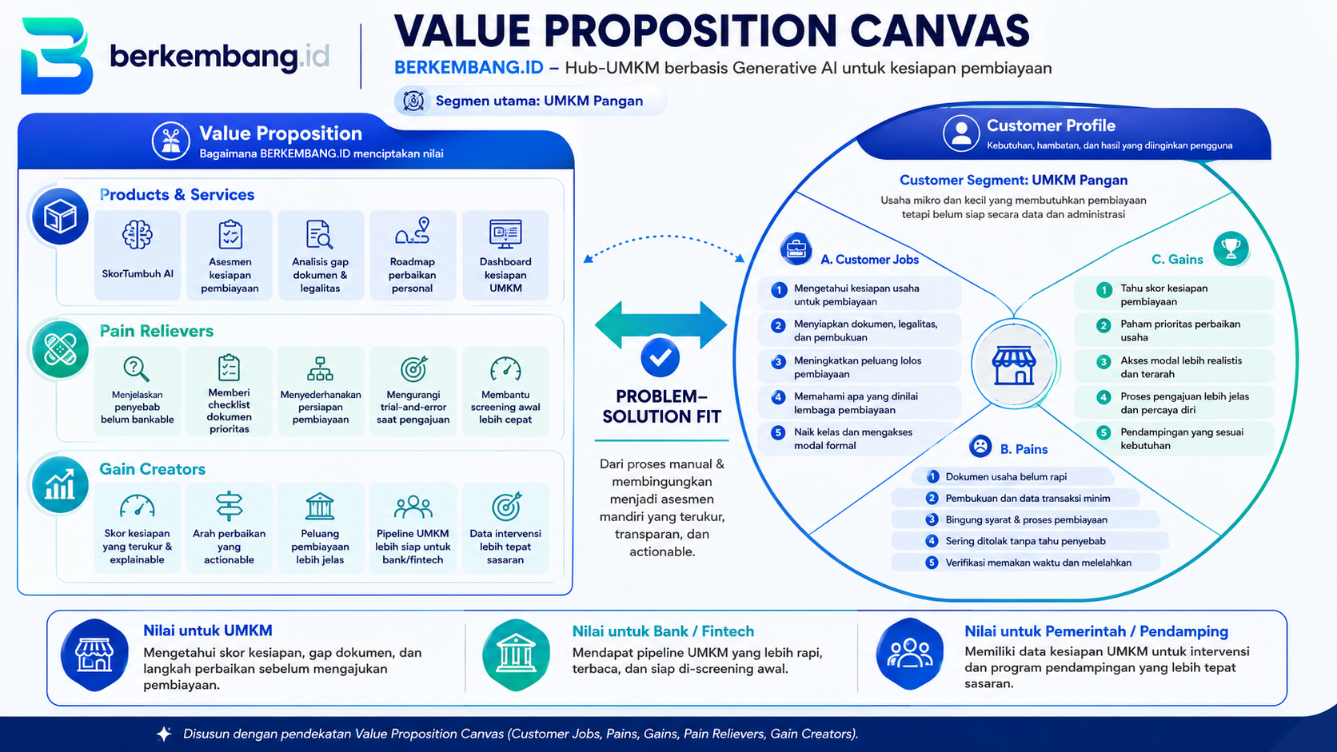

Model Revenue/Funding
Model revenue/funding BERKEMBANG.ID menggunakan skema B2B2C dan B2G berbasis institutional-funded freemium. UMKM sebagai end-user memperoleh asesmen dasar secara gratis atau bersubsidi, sehingga adopsi tidak terhambat biaya. Monetisasi tidak dibebankan sepenuhnya kepada UMKM, tetapi diarahkan kepada institusi yang membutuhkan pipeline UMKM lebih siap, tersegmentasi, dan dapat ditindaklanjuti.
Pada tahap MVP/pilot, pendanaan dapat berasal dari grant, sponsorship, CSR, atau program pemerintah/inkubator untuk menjangkau 500–1.000 UMKM per mitra/wilayah. Pada tahap komersial, sumber pendapatan dikembangkan melalui: (1) lisensi dashboard kesiapan UMKM untuk bank, fintech, investor, pemerintah, dan inkubator; (2) subscription SaaS untuk lembaga pendamping/komunitas; (3) service fee untuk onboarding, pelatihan, validasi dokumen, dan laporan analitik; serta (4) API/integration fee jika mitra ingin menghubungkan hasil asesmen ke sistem internal.
Model ini relevan karena gap pembiayaan UMKM Indonesia masih besar, diperkirakan mencapai US$234 miliar, sementara hanya 2,2% usaha mikro-kecil manufaktur menjadikan pinjaman bank sebagai sumber modal utama pada 2023 [1]. Selain itu, POJK 29/2024 membuka ruang Pemeringkat Kredit Alternatif untuk mendukung penilaian kelayakan berbasis data alternatif [2].
Lebih detail terkait referensi dan visualisasi Model Revenue/Funding BERKEMBANG.ID ada pada link berikut: https://drive.google.com/drive/folders/1VN3ok0NPE_q8M2eplJiA0EfCUKMVejzz?usp=drive_link

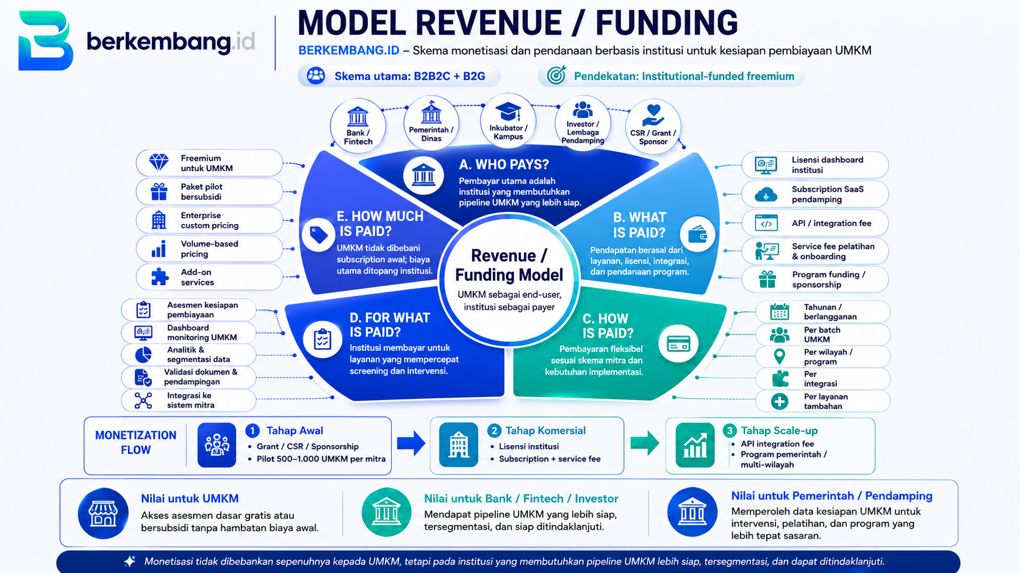

Cost Structure & Sustainability
Cost Structure & Sustainability BERKEMBANG.ID disusun menggunakan Cost Model Canvas dan prinsip unit economics bertahap: biaya dipetakan sebagai one-time cost, fixed recurring cost, dan variable cost per asesmen. Untuk MVP 6–12 bulan, kebutuhan awal diperkirakan Rp350–600 juta untuk menjalankan pilot 500–1.000 UMKM bersama 1–3 mitra institusi. Komponen biaya terbesar adalah pengembangan produk dan teknologi (40–50% frontend, backend, OCR, LLM, rules engine, database, dashboard), cloud/AI processing/security/backup (20–25%), onboarding, edukasi, customer support, dan validasi pengguna (15–20%), serta legal/compliance, partnership, dan business development (10–15%).
Keberlanjutan dijaga dengan menekan biaya variabel melalui otomasi onboarding, template asesmen, modul AI terkontrol, dan pengembangan bertahap. Fitur gratis dibatasi pada asesmen dasar UMKM, sementara biaya operasional ditutup melalui institutional-funded freemium: lisensi dashboard institusi, subscription pendamping, service fee validasi/pelatihan, API integration fee, grant/CSR, dan program pemerintah. Dengan model ini, pertumbuhan pengguna tetap inklusif bagi UMKM, tetapi biaya layanan ditopang oleh institusi yang memperoleh manfaat dari pipeline UMKM yang lebih siap, tersegmentasi, dan dapat ditindaklanjuti.
Framework yang digunakan adalah cost model, staged MVP costing dan unit economics untuk mengukur sustainability bisnis BERKEMBANG.ID, secara visual bisa dilihat pada link berikut: https://drive.google.com/drive/folders/1MOHQnH_BAhcmu_VXRNgZyyiW8by07LPa?usp=drive_link

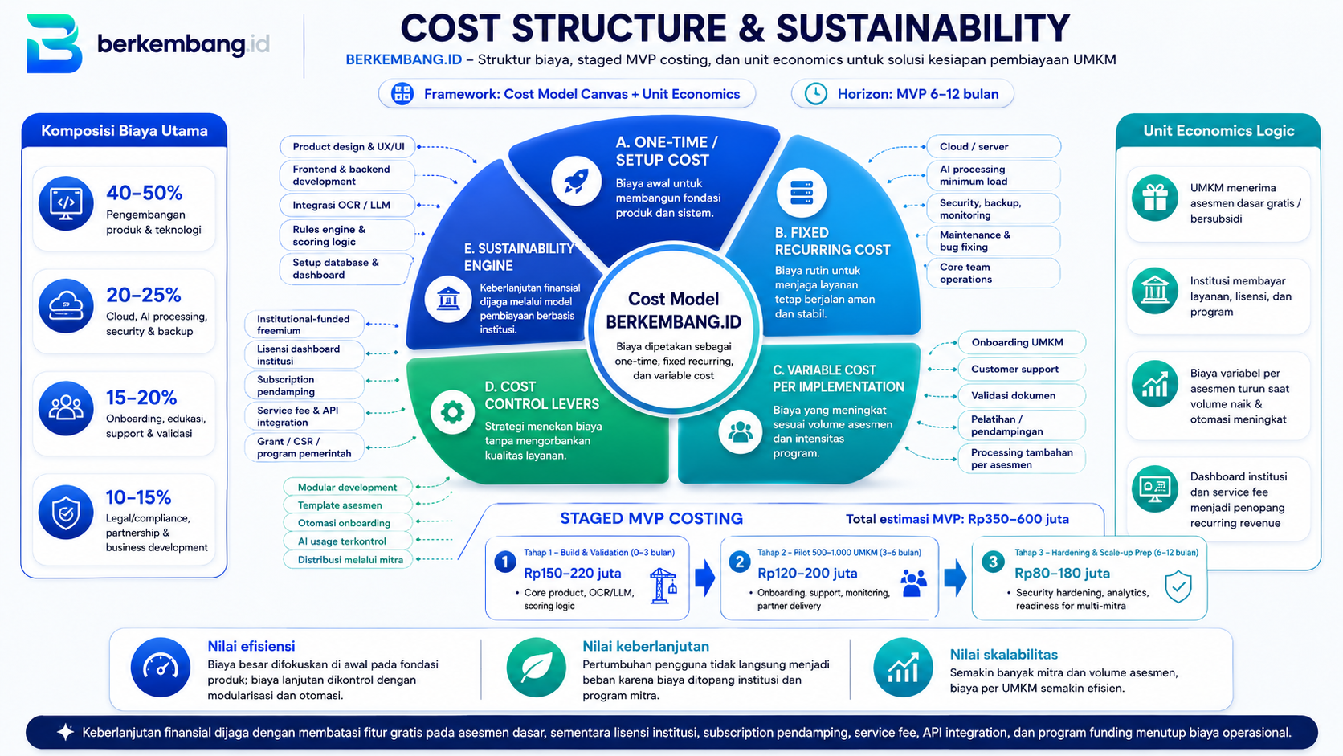

Scalability
Scalability BERKEMBANG.ID dirancang melalui staged scaling. Tahap awal dimulai dari pilot 500–1.000 UMKM pangan di Depok/Jabodetabek bersama 1–3 mitra seperti dinas koperasi/UMKM, inkubator kampus, komunitas UMKM, atau lembaga pendamping. Tahap berikutnya diperluas ke 5–10 mitra di Jawa Barat dengan target 10.000+ UMKM setelah model asesmen, dashboard institusi, dan SOP onboarding tervalidasi. Tahap scale-up nasional dilakukan melalui skema B2G/B2B dengan pemerintah daerah, bank penyalur KUR, fintech pembiayaan, koperasi, asosiasi UMKM, dan platform digital.
Skalabilitas didukung oleh arsitektur web berbasis cloud, rules engine modular, template asesmen per sektor, AI-guided onboarding, dan dashboard multi-institusi. Fokus awal pada UMKM pangan dapat direplikasi ke fashion, kriya, agribisnis olahan, jasa, dan UMKM ekspor. Use case juga dapat diperluas dari kesiapan pembiayaan menjadi kesiapan ekspor, supplier/vendor readiness, dan pemetaan program pendampingan berbasis data.
Berikut lebih detail pada visual scability BERKEMBANG.ID bisa diakses melalui link berikut: https://drive.google.com/file/d/1kx6nGOEl9pkQOkpzV24J84efamZ3FKXd/view?usp=drive_link

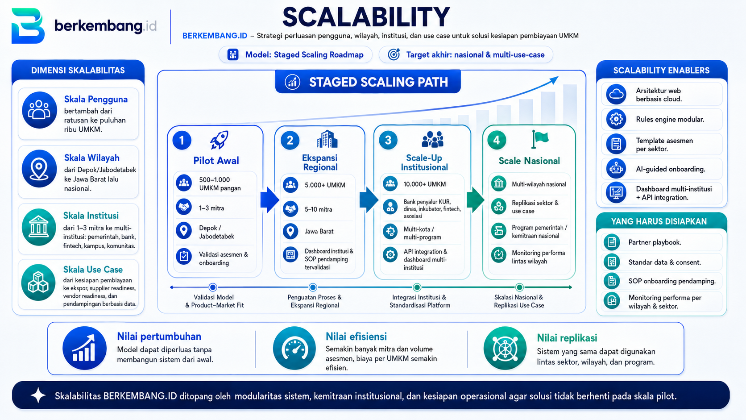

Partnership & Distribution
Strategi partnership & distribution BERKEMBANG.ID menggunakan partnership-led go-to-market berbasis B2B2C dan B2G. Tahap awal diarahkan melalui DKUM Kota Depok/DKerens sebagai kanal pilot UMKM lokal karena ekosistem ini telah memiliki layanan pembiayaan, perizinan, pendampingan, pemasaran, Klinik Bisnis, dan layanan pasar [1]. Perluasan regional dapat menggandeng Dinas KUK Jawa Barat dan bank bjb sebagai mitra ekosistem serta bank daerah penyalur KUR untuk validasi pipeline pembiayaan di Jawa Barat [2][3].
Untuk skala nasional, SMESCO dapat berperan sebagai kanal ekosistem, kurasi, dan promosi UMKM, sedangkan BRI LinkUMKM menjadi benchmark/mitra distribusi digital karena telah menjangkau jutaan UMKM dan memiliki fitur self-assessment [4][5]. Lembaga pembiayaan seperti bank penyalur KUR, Modalku, KoinWorks, Amartha, dan anggota AFPI dapat menjadi mitra screening, validasi kebutuhan data, dan tindak lanjut pembiayaan [6]. Kampus dan inkubator berperan sebagai pendamping onboarding, edukasi, serta riset validasi pengguna.
List mitra dan alasan pemilihan mitra lebih detail ada pada link berikut ini: https://drive.google.com/drive/folders/1MYdILNYDwVoTSSQfvvGwA-wnsE--0HE9?usp=drive_link

Market Validation (Hadi Wijaya)
Problem-Market Fit

Problem–market fit BERKEMBANG.ID muncul karena UMKM pangan Depok/Jabodetabek punya kebutuhan pembiayaan yang nyata, tetapi tertahan oleh kesiapan data usaha. Validasi awal terhadap 15–20 UMKM di sekitar Grand Depok City/JGU menunjukkan kebutuhan dominan pada modal produksi, tambahan modal kerja, dan alat, sementara hambatan utama ada pada laporan keuangan yang belum rapi dan belum terdigitalisasi. Pada skala lebih luas, sektor makanan-minuman mencakup 4,85 juta usaha, 9,80 juta pekerja, dan Rp998,37 triliun penjualan. Jika masalah ini tidak diselesaikan, UMKM tetap menghadapi proses pembiayaan lambat, syarat sulit dipahami, risiko gagal masuk supply chain, sementara bank dan pemerintah kehilangan pipeline UMKM yang siap dinilai dan ditindaklanjuti.

Evidence Of Demand
Evidence of demand BERKEMBANG.ID berasal dari validasi lapangan, data industri, dan sinyal kebutuhan ekosistem pembiayaan. Validasi awal dilakukan melalui wawancara/observasi terhadap 15–20 UMKM pangan di sekitar Grand Depok City/JGU yang didapat dari insight mahasiswa dari kelas Design Thinking dan Digital Marketing. Temuan awal menunjukkan mayoritas UMKM membutuhkan pembiayaan untuk produksi, tambahan modal kerja, dan alat, tetapi belum memiliki laporan keuangan yang rapi, pencatatan digital, dan kesiapan dokumen yang memadai. Artinya, kebutuhan pasar bukan hanya akses modal, tetapi panduan kesiapan agar proses pembiayaan lebih jelas dan dapat ditindaklanjuti.
Secara industri, sektor makanan-minuman merupakan pasar awal yang besar: BPS mencatat 4,85 juta usaha makanan-minuman pada 2023, menyerap 9,80 juta pekerja, dan mencatat penjualan Rp998,37 triliun [1]. Di sisi pembiayaan, J-PAL mencatat financing gap MSME Indonesia diperkirakan mencapai US$234 miliar [2]. Regulasi POJK 29/2024 tentang Pemeringkat Kredit Alternatif juga menunjukkan adanya kebutuhan sistemik untuk menilai kelayakan konsumen/UMKM menggunakan data alternatif [3]. Kesimpulannya, demand BERKEMBANG.ID kuat karena masalahnya muncul di lapangan, skalanya besar, dan relevan dengan arah kebijakan pembiayaan digital.
Target Market
Target market utama BERKEMBANG.ID adalah UMKM mikro dan kecil sektor pangan di Depok/Jabodetabek, khususnya usaha makanan-minuman yang sudah berjalan, memiliki transaksi rutin, membutuhkan pembiayaan untuk produksi, modal kerja, dan alat, tetapi belum memiliki laporan keuangan, pencatatan digital, dan dokumen usaha yang rapi. Dari sisi adopsi teknologi, segmen ini umumnya sudah terbiasa memakai smartphone, WhatsApp, dan kanal digital sederhana, tetapi belum memiliki sistem pencatatan usaha yang siap dinilai lembaga pembiayaan.
Pengguna utama adalah pemilik UMKM, sedangkan pelanggan/pembayar utama adalah institusi B2B/B2G seperti dinas UMKM, bank/fintech pembiayaan, inkubator, kampus, dan lembaga pendamping. Distribusi dilakukan melalui kanal kemitraan, komunitas UMKM, program pendampingan, dan pilot berbasis wilayah. Skema harga diarahkan pada asesmen dasar gratis/bersubsidi untuk UMKM, sementara biaya layanan ditopang oleh institusi melalui lisensi, program funding, atau service fee.
Berikut detail dari Target Market BERKEMBANG.ID: https://drive.google.com/drive/folders/1_p-37Y6GVFrlKkGRhFtb7megGE2mmppi?usp=drive_link

Adoption Readiness
Adoption readiness BERKEMBANG.ID cukup kuat karena target awal adalah UMKM pangan yang sudah menjalankan usaha, memiliki transaksi rutin, dan terbiasa menggunakan perangkat digital dasar seperti smartphone, WhatsApp, media sosial, QRIS, atau marketplace. Artinya, hambatan utama bukan lagi akses perangkat, tetapi kesiapan administrasi, pencatatan keuangan, pemahaman syarat pembiayaan, dan kepercayaan terhadap proses digital.
Hambatan adopsi yang perlu diantisipasi adalah literasi keuangan yang beragam, kekhawatiran mengunggah dokumen usaha, istilah pembiayaan yang sulit dipahami, serta kebiasaan mencatat transaksi secara manual atau bercampur dengan keuangan pribadi. Karena itu, BERKEMBANG.ID dirancang dengan pendekatan assisted onboarding: bahasa sederhana, alur tanya-jawab berbasis AI, checklist dokumen, contoh format pencatatan, rekomendasi langkah kecil, serta pendampingan melalui kampus, komunitas UMKM, dinas, dan inkubator.
Perubahan perilaku yang ditargetkan bukan langsung digitalisasi penuh, tetapi mulai dari asesmen sederhana, unggah dokumen dasar, memahami gap usaha, lalu memperbaiki pencatatan secara bertahap.

Progress Update Attachment (Yosua Immanuel Hizkya Kristiawan)
Progress Since the 1st Submission
Sejak submission sebelumnya, BERKEMBANG.ID telah mengalami penyempurnaan pada desain solusi dan kesiapan implementasi. Perubahan utama dilakukan pada model penilaian kelayakan pembiayaan yang kini diselaraskan dengan prinsip Pemeringkat Kredit Alternatif (PKA) sebagaimana diatur dalam POJK Nomor 29 Tahun 2024, sehingga pendekatan yang digunakan menjadi lebih relevan dengan kebutuhan industri jasa keuangan (OJK, 2024).
\Selain itu, desain prototype antarmuka pengguna (UX/UI) telah diperbarui dengan pendekatan percakapan berbasis AI yang menggunakan bahasa sederhana dan mudah dipahami oleh pelaku UMKM. Penyempurnaan ini dilakukan untuk mengurangi hambatan penggunaan, meningkatkan kualitas data yang dikumpulkan, serta mempermudah pengguna dalam memahami langkah-langkah peningkatan kesiapan pembiayaan (World Bank, 2022). Dibandingkan proposal sebelumnya, solusi saat ini memiliki alur asesmen yang lebih terstruktur, rekomendasi yang lebih personal, dan kesesuaian regulasi yang lebih kuat untuk mendukung implementasi pada ekosistem pembiayaan UMKM.

Current Status
Prototype

Attachment

